### SNR#1773 시나리오 분류 관리 기능 추가 및 소명 분류 관리 화면을 팝업으로 변경

실시간/배치 탐지 시나리오 목록에 시나리오 분류 관리 기능이 추가되었습니다.

* 실시간/배치 탐지 시나리오 목록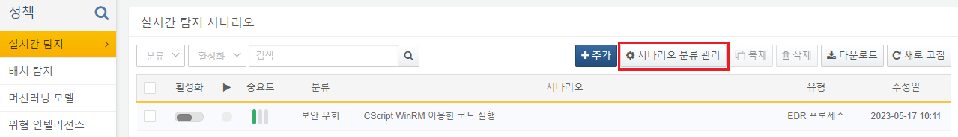
* 시나리오 분류 관리 팝업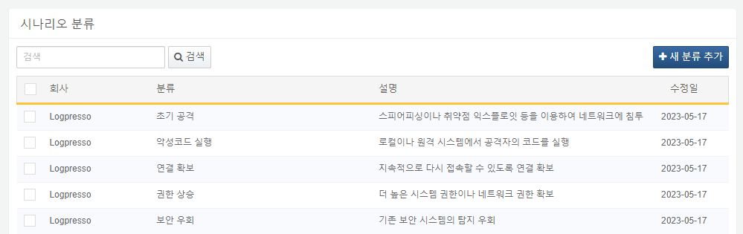

소명 분류 관리 화면은 화면 전환에서 시나리오 분류 관리와 동일하게 팝업으로 변경하였습니다.